**EXMO. SENHOR PRESIDENTE, DA CÂMARA MUNICIPAL DE SUMARÉ**

**MOÇÃO DE CONGRATULAÇÃO**

Tenho a honra e a grata satisfação de apresentar, na forma regimental, após ouvir o Digníssimo Plenário, a presente **MOÇÃO DE CONGRATULAÇÃO** a **LÉU ROMÁRIO** e a **GEVAN SOARES**, pelo desempenho conquistado no 42º Campeonato Brasileiro Interclubes de Luta de Braço, realizado pela Confederação Brasileira de Luta de Braço (CBLBH) na cidade de Capivari (SP) no dia 14 de novembro de 2021.

O maior campeonato de luta de braço (também conhecido como queda de braço ou braço de ferro) aconteceu na cidade de Capivari e contou com a participação de mais de 300 atletas das mais diversas regiões do Brasil, incluindo Vagner Bortolato, tetracampeão mundial, e Gabriela Vasconcelos, 28 vezes campeã mundial. Foram 860 lutas divididas por categorias de peso e sexo.

Neste contexto, dois atletas sumareenses merecem destaque, a quem congratulamos: Léu Romário foi vice-campeão brasileiro na categoria 110 quilos, e Gevan Soares foi campeão brasileiro na categoria 90 quilos. Ambos fazem parte da equipe Tribo de Judá, de Campinas.

O desempenho dos referidos atletas os credenciou a participar do Campeonato Arnold Classic 2022 (Arnold South America), maior evento multiesportivo da América do Sul, criado por Arnold Schwarzenegger no fim da década de 80, que em 2013 teve sua primeira edição sulamericana, e que ocorrerá em São Paulo em abril de 2022.

Neste contexto é com grande satisfação que apresentamos a presente **MOÇÃO DE CONGRATULAÇÃO** ao **senhor** **LÉU ROMÁRIO** e ao **senhor GEVAN SOARES**, pelo desempenho conquistado no 42º Campeonato Brasileiro Interclubes de Luta de Braço. Solicitamos à Presidência da casa, juntamente com a Secretaria, que esta propositura chegue ao conhecimento dos homenageados.

Sala das sessões, 22 de novembro de 2021.

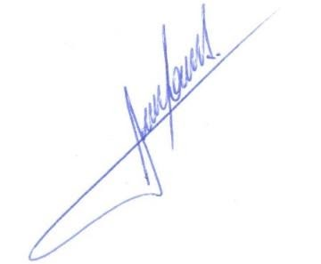

**RODRIGO DORIVAL GOMES**

Vereador

Cidadania